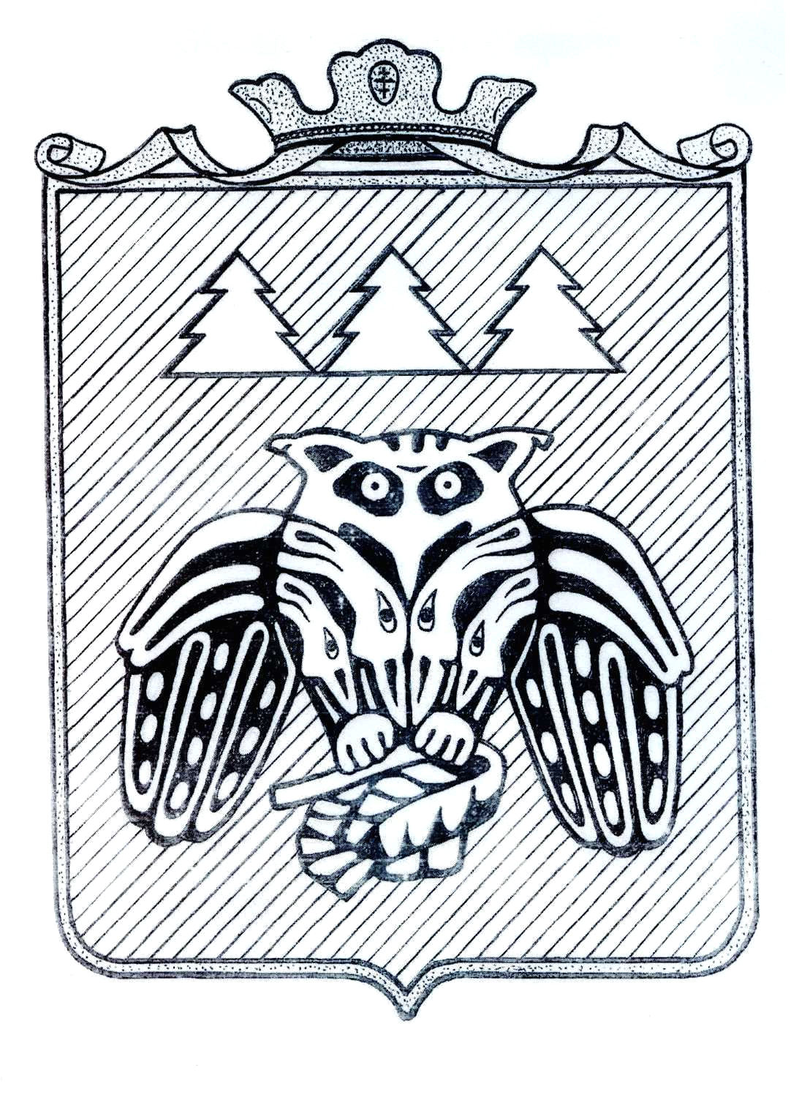

« Придаш » сикт овмодчоминса Совет

Совет сельского поселения «Слудка»

168204, Республика Коми, Сыктывдинский район, с. Слудка

КЫВКÖРТÖД
РЕШЕНИЕ

ОБ УТВЕРЖДЕНИИ ПОРЯДКА ПРИНЯТИЯ РЕШЕНИЯ
О ПРИМЕНЕНИИ К ЛИЦУ, ЗАМЕЩАЮЩЕМУ МУНИЦИПАЛЬНУЮ ДОЛЖНОСТЬ В МУНИЦИПАЛЬНОМ ОБРАЗОВАНИИ СЕЛЬСКОГО ПОЕЛЕНИЯ «СЛУДКА» , МЕР ОТВЕТСТВЕННОСТИ, УКАЗАННЫХ
В ЧАСТИ 7.3-1 СТАТЬИ 40 ФЕДЕРАЛЬНОГО ЗАКОНА "ОБ ОБЩИХ
ПРИНЦИПАХ ОРГАНИЗАЦИИ МЕСТНОГО САМОУПРАВЛЕНИЯ
В РОССИЙСКОЙ ФЕДЕРАЦИИ"

Принято Советом сельского поселения «Слудка» от 24 января 2023 г. № 1/1-3-3

Руководствуясь Федеральным законом от 6 октября 2003 года N 131-ФЗ "Об общих принципах организации местного самоуправления в Российской Федерации", Федеральным законом от 25 декабря 2008 года N 273-ФЗ "О противодействии коррупции", Законом Республики Коми от 29 сентября 2008 года N 82-РЗ "О противодействии коррупции в Республике Коми", статьей 40 Устава муниципального образования сельского поселения «Слудка», Совет сельского поселения «Слудка»" решил:
1. Утвердить Порядок принятия решения о применении к лицу, замещающему муниципальную должность (Глава сельского поселения) в муниципальном образовании сельского поселения «Слудка»", мер ответственности, указанных в части 7.3-1 статьи 40 Федерального закона "Об общих принципах организации местного самоуправления в Российской Федерации", согласно приложению.
2. Настоящее решение вступает в силу со дня официального обнародования в местах, установленных Уставом сельского поселения «Слудка».
3. Контроль за исполнением данного решения возложить на комиссию по противодействию коррупции.

Глава сельского поселения Н.Ю.Косолапова

Приложение
к решению Совета
сельского поселения «Слудка»
от 24.01.2023 г. N 1/1-3-3

ПОРЯДОК
ПРИНЯТИЯ РЕШЕНИЯ О ПРИМЕНЕНИИ К ЛИЦУ, ЗАМЕЩАЮЩЕМУ
МУНИЦИПАЛЬНУЮ ДОЛЖНОСТЬ В МУНИЦИПАЛЬНОМ ОБРАЗОВАНИИ
СЕЛЬСКОГО ПОЕЛЕНИЯ «СЛУДКА»

1. Настоящий Порядок определяет процедуру принятия решения о применении к депутату, члену выборного органа местного самоуправления, выборному должностному лицу местного самоуправления муниципального образования сельского поселения «Слудка» (далее - лицо, замещающее муниципальную должность) мер ответственности, указанных в части 7.3-1 статьи 40 Федерального закона "Об общих принципах организации местного самоуправления в Российской Федерации".
2. К лицу, замещающему муниципальную должность, представившему недостоверные или неполные сведения о своих доходах, расходах, об имуществе и обязательствах имущественного характера, а также сведения о доходах, расходах, об имуществе и обязательствах имущественного характера своих супруги (супруга) и несовершеннолетних детей, если искажение этих сведений является несущественным, могут быть применены следующие меры ответственности:
2.1. предупреждение;
2.2. освобождение депутата, члена выборного органа местного самоуправления от должности в Совете муниципального образования сельского поселения «Слудка» (далее - Совет поселения), выборном органе местного самоуправления с лишением права занимать должности в Совете поселения, выборном органе местного самоуправления муниципального образования сельского поселения «Слудка» до прекращения срока его полномочий;
2.3. освобождение от осуществления полномочий на постоянной основе с лишением права осуществлять полномочия на постоянной основе до прекращения срока его полномочий;
2.4. запрет занимать должности в Совете поселения, выборном органе местного самоуправления муниципального образования сельского поселения «Слудка» до прекращения срока его полномочий;
2.5. запрет исполнять полномочия на постоянной основе до прекращения срока его полномочий.
3. Основанием для рассмотрения вопроса о применении мер ответственности является поступившее в Совет поселения заявление Главы Республики Коми, указанное в пункте 13 Положения о порядке проверки достоверности и полноты сведений о доходах, расходах, об имуществе и обязательствах имущественного характера, представляемых гражданами, претендующими на замещение муниципальных должностей в Республике Коми, должностей глав (руководителей) местных администраций муниципальных образований по контракту, и лицами, замещающими указанные должности (приложение 2 к Закону Республики Коми от 29 сентября 2008 года N 82-РЗ "О противодействии коррупции в Республике Коми") (далее - заявление).
4. Заявление регистрируется в администрации сельского поселения «Слудка» в день его поступления и в этот же день передается в Совет муниципального образования сельского поселения «Слудка» (заместителю председателя Совета).
5. Заместитель председателя Совета сельского поселения в течение 5 рабочих дней со дня получения заявления письменно уведомляет лицо, замещающее муниципальную должность, в отношении которого поступило заявление, о поступившем заявлении.
6. Заявление рассматривается на ближайшем заседании Совета сельского поселения «Слудка», по результатам рассмотрения которого принимается решение о применении к лицу, замещающему муниципальную должность, меры ответственности.
В решении Совета сельского поселения «Слудка» о применении к лицу, замещающему муниципальную должность, меры ответственности указывается обоснование, позволяющее считать искажение представленных сведений о его доходах, расходах, об имуществе и обязательствах имущественного характера, а также сведений о доходах, расходах, об имуществе и обязательствах имущественного характера его супруги (супруга) и несовершеннолетних детей несущественным.
7. В случае если рассматривается вопрос о применении мер ответственности, указанных в пункте 2 настоящего Порядка, к Главе сельского поселения «Слудка», рассмотрение данного вопроса проходит под председательством заместителя председателя Совета сельского поселения «Слудка».
8. Решение о применении меры ответственности в отношении лица, замещающего муниципальную должность, принимается большинством от установленного сельского поселения «Слудка» муниципального образования сельского поселения «Слудка» из числа депутатов Совета сельского поселения «Слудка» в порядке, установленном Регламентом работы Совета сельского поселения «Слудка». В случае равенства голосов решающим является голос председательствующего на заседании Совета сельского поселения «Слудка».
9. Неявка лица, замещающего муниципальную должность, в отношении которого поступило заявление, не препятствует рассмотрению данного заявления и принятию соответствующего решения.
10. При принятии решения о применении к лицу, замещающему муниципальную должность, меры ответственности, Советом сельского поселения «Слудка» учитываются следующие обстоятельства:
10.1. характер совершенного коррупционного правонарушения, его тяжесть, обстоятельства, при которых оно совершено;
10.2. соблюдение лицом, замещающим муниципальную должность, других ограничений, запретов, исполнение обязанностей, установленных в целях противодействия коррупции.
11. Депутат Совета сельского поселения «Слудка», в отношении которого поступило заявление, не принимает участие в голосовании.
12. Решение о применении к лицу, замещающему муниципальную должность, меры ответственности подписывается Главой сельского поселения «Слудка» либо заместителем председателя Совета сельского поселения «Слудка» в случае, если рассматривался вопрос о применении мер ответственности к Главе сельского поселения «Слудка».
13. Уведомление в письменной форме о принятом решении с приложением копии решения о применении меры ответственности к лицу, замещающему муниципальную должность, в течение трех рабочих дней со дня принятия решения:
13.1. направляется Главе Республики Коми;
13.2. вручается лично либо направляется посредством почтового отправления лицу, замещающему муниципальную должность, в отношении которого рассматривался вопрос.
14. Информация о применении к лицу, замещающему муниципальную должность, меры ответственности размещается на официальном сайте Совета сельского поселения «Слудка» в течение 5 рабочих дней со дня принятия Советом сельского поселения «Слудка» соответствующего решения.
В информации указывается:
а) фамилия, имя и отчество (при наличии);
б) должность;
в) основание для применения меры ответственности;
г) принятая мера ответственности;
д) срок действия меры ответственности.
15. Лицо, замещающее муниципальную должность, вправе обжаловать решение Совета сельского поселения «Слудка» о применении к нему меры ответственности в судебном порядке.

